Husqvarna TC 215T
Artikelnummer:
970727701 2025

Leicht zu bedienender Gartentraktor mit Entleerungshilfe
Durch das effiziente Schneiden und die Fähigkeit, enge Passagen zu bewältigen, liefert der Husqvarna Gartentraktor TC 215T ausgezeichnete Ergebnisse in allen Bereichen Ihres Rasens. Leicht zugängliche Bedienelemente, Hebel und schnell verstellbare Sitz- und Seitengriffe tragen zu einem hohen Komfort und guter Ergonomie bei. Der grosse Fangkorb bedeutet längeres, ununterbrochenes Mähen, bevor er geleert werden muss. Das Entleeren erfolgt mühelos durch Betätigen eines Hebels. Das 95-cm-Mähdeck bietet eine hervorragende Schnittleistung und ermöglicht das Fahren durch enge Passagen. Die federunterstützte Schnitthöhenverstellung verringert die Belastung des Fahrers. Das Rückwärtsfahrsystem (ROS) wird mit der Starttaste aktiviert. Motormerkmale wie automatischer Choke, Ölfilter und Doppelzylinder sowie eine robuste Konstruktion mit gusseisernen Vorderachsen sorgen für eine zuverlässige und dauerhafte Leistung. Ausserdem ist eine Stossstange als Zubehör erhältlich, welche die Vorderseite schützt, wenn Sie versehentlich zu nah an Hindernisse heranfahren.
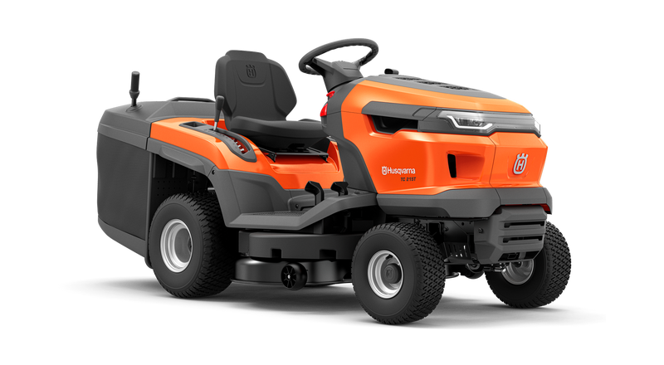

Neupreis CHF 4’600.00 inkl. MwSt

Ausstellungsmodel 3990.00.00Fr.

